Hol rejtőzik az anyag megmaradásának titka?
ELTE-s kutatók részvételével született áttörés: új magyarázat az anyag megmaradásának egyik legnagyobb rejtélyére.
Az Egyesült Államokban, a New York állambeli Brookhaven Nemzeti Laboratórium STAR kísérletének legújabb, a Science folyóiratban megjelent eredményei új megvilágításba helyezik a fizika egyik alapvető kérdését: a barionszám-megmaradás eredetét. A nemzetközi kutatásban az ELTE Fizikai és Csillagászati Intézetének Csanád Máté vezette Femtoszkópia Kutatócsoportja is közreműködött, hozzájárulva ahhoz az eredményhez, amely közelebb vihet az univerzum anyagának eredetét meghatározó folyamatok megértéséhez.
A modern fizika egyik jól ismert törvénye a barionok (például az atommagot alkotó protonok és neutronok) számának megmaradása: amikor egy részecskeütközésben barion keletkezik újonnan, azzal együtt egy antibarionnak is létre kell jönnie. Ez a megmaradási törvény biztosítja, hogy az univerzumban lévő barionos anyag-antianyag különbség állandó maradjon. Évtizedek óta elfogadott tankönyvi tényként kezeltük, hogy ezt a tulajdonságot a barionokat felépítő kvarkok hordozzák (mindegyik kvark barionszáma egyharmad, egy barion pedig három kvarkból áll). A most közzétett kísérleti adatok alapján azonban úgy tűnik, a kép ennél sokkal összetettebb.
A kvarkoktól a „barioncsomópontig”
A kvarkokat az erős kölcsönhatást közvetítő gluonok tartják össze. Az elméleti fizikusok már az 1970-es években felvetették, hogy a protonban vagy neutronban lévő gluonok nem páronként kötik össze a kvarkokat, hanem egy Y alakú szerkezetet alkotnak, amelynek központjában egy úgynevezett barioncsomópont található.
A Brookhaveni Nemzeti Laboratórium közleménye szerint a Relatív Nehézion￾ütköztetőjénél (RHIC) működő STAR detektor mérései most először szolgáltattak kísérleti bizonyítékot e csomópont jelenlétére és szerepére.
A kutatás keretében a fizikusok nagyenergiájú atommag-ütközésekben vizsgálták a részecskék szóródását. Ha a barionszámot kizárólag maguk a kvarkok hordoznák, a protonok és antiprotonok eloszlása más mintázatot mutatott volna. A STAR kísérletben megfigyelt három kulcsfontosságú jelenség – köztük a protonok váratlanul nagyfokú oldalirányú szóródása és a barionszám áramlásának eltérése az elektromos töltés áramlásától – elméleti modellekkel csak úgy magyarázható, ha a barioncsomópontok a kvarkoktól függetlenül is elmozdulhatnak, és magukkal viszik a barionszámot.
ELTE-s részvétel a nemzetközi felfedezésben
A STAR együttműködésben több száz nemzetközi kutató dolgozik együtt. Az ELTE Fizikai és Csillagászati Intézetében működő, Csanád Máté által vezetett Femtoszkópia Kutatócsoport aktív tagja a kísérletnek, és a cikk belső szakmai bírálati szakasza során kritikai észrevételekkel járult hozzá a Science-ben megjelent tanulmány végső formájához. Ezen felül az ELTE kutatói számos módon járulnak hozzá a STAR kísérlethez: többek között részt vettek a detektorok üzemeltetésében, és változatos femtoszkópiai méréseket végeznek.
„Ez a felfedezés nemcsak a részecskefizika szempontjából áttörő, hanem kozmológiai jelentőségű is, hiszen közelebb vihet minket az univerzumunkat felépítő anyag eredetének megértéséhez – miközben a RHIC kísérleteinek egyik legmeglepőbb eredményét szolgáltatja” – fűzi hozzá Csanád Máté, az ELTE egyetemi tanára, a Fizikai és Csillagászati Intézet igazgatója. „Kiválóan rámutat ez a szabad alapkutatás fontosságára, hiszen a természet még évtizedek óta vizsgált rendszerekben is képes teljesen váratlan tanulságokkal szolgálni. Éppen ezért kiemelten fontos, hogy a RHIC méréseinek lezárultával a STAR együttműködésben rögzített hatalmas adatvagyon részletes elemzését még hosszú évekig folytassuk” - folytatja Csanád Máté professzor.
Mit tartogat a jövő?
Bár az elméleti fizikusok között még folyik a vita arról, hogy a barionszámot teljesen a barioncsomópont hordozza-e, vagy megoszlik a kvarkok és a csomópont között, a mostani eredmény mérföldkőnek számít az erős kölcsönhatás megértésében. A jelenség részletesebb tanulmányozása a Brookhavenben jelenleg épülő, a 2030-as évek közepén induló Elektron-Ion Ütköztető (EIC) programjának egyik központi témája lesz.
A Science ismeretterjesztő cikke itt olvasható.
A kutatásokat az NKFIH NKKP ADVANCED 152097 pályázata támogatta.
Sajtókapcsolat:
- kommunikacio@elte.hu
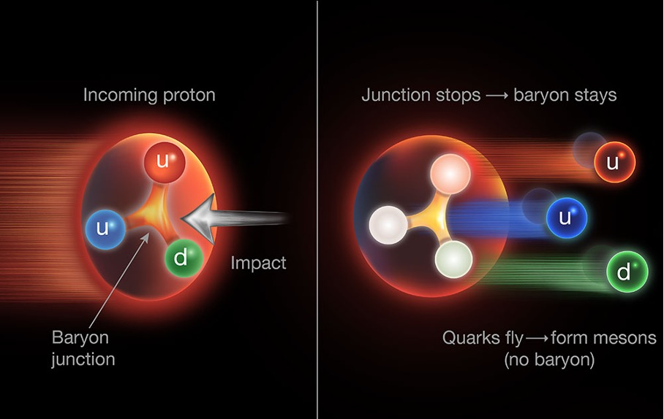 | © Valerie A. Lentz/Brookhaveni Nemzeti Laboratórium
Eredeti tartalom: Eötvös Loránd Tudományegyetem
Továbbította: Helló Sajtó! Üzleti Sajtószolgálat
Ez a sajtóközlemény a következő linken érhető el:

